PRESENTACIÓN

La Dirección General de Desarrollo Social y Asignaciones Familiares (DESAF) presenta a conocimiento de la Contraloría General de la República y de la Secretaría Técnica de la Autoridad Presupuestaria, la liquidación presupuestaria al 31 de diciembre de 2015, del Fondo de Desarrollo Social y Asignaciones Familiares (FODESAF), de acuerdo con el artículo Nº 19 de la Ley Orgánica de la Contraloría General de la República, y de las disposiciones generales sobre los Procedimientos para la Aplicación y Seguimiento de la Política Presupuestaria del año 2015.

Mediante esta liquidación, la DESAF muestra los resultados de la gestión del Fondo de Desarrollo Social y Asignaciones Familiares (FODESAF), correspondiente al ejercicio económico 2015.

Los recursos del FODESAF durante el año 2015, se asignaron a 19 instituciones del Estado y dos asociaciones privadas, que ejecutaron 31 programas sociales con cobertura nacional, en los sectores de vivienda, educación, salud y nutrición, protección social, empleo, construcción y equipamiento.

El 66.36% de los recursos del FODESAF, se giraron a instituciones mencionadas en la Ley 8783 (con un porcentaje fijo o mínimo); el 27.18% de los recursos consistieron en transferencias que se hicieron a instituciones citadas en la ley, pero sin ningún porcentaje ni monto; y, el restante 6.46% fue girado a otras instituciones y programas sociales que han definido las autoridades del sector social, conforme con el Plan Nacional de Desarrollo y las prioridades de la actual administración.

Los resultados de la presente liquidación presupuestaria, se derivan del balance de ingresos y egresos que se dio durante la ejecución del periodo 2015, donde se reflejan los ingresos presupuestados los ingresos efectivos del FODESAF, así como las sumas giradas a las diferentes instituciones que tienen programas financiados con recursos del Fondo, como se aprecia en el resumen que se presenta a continuación:

Ingresos Presupuestos 555.853.954.895.89
Ingresos Reales del Período 553.947.038.271.43

Ingresos por recibir 1.906.916.624.46

Presupuesto de Egresos 555.853.954.895.89
Egresos Reales 531.725.795.444.50

Superávit de Egresos 24.128.159.451.39

Superávit Específico al 31/12/2015 22.221.242.826.93

De acuerdo con la información anterior, la gestión económica correspondiente al año 2015, refleja que de los ingresos efectivos del FODESAF se transfirieron el 95.66 % a las diferentes instituciones de conformidad con la legislación y normativa vigente, quedando un remanente de un 4.34% de superávit al cierre de dicho ejercicio económico.

No omitimos manifestar nuestra disposición a ampliar o aclarar cualquier aspecto de este informe.

Amparo Pacheco
Directora General

LA GESTION ECONOMICA

l. INGRESOS

Para el ejercicio económico 2015, el presupuesto modificado del FODESAF fue de ¢555.853.954.895.89, de los cuales ¢529.275.980.000.00 corresponde al presupuesto inicial y ¢26.577.974.895.89 a ingresos extraordinario, incluidos en los presupuestos extraordinarios Nº 1-2015 y 2-2015. Por otra parte el ingreso efectivo fue de ¢553.947.038.271.43, monto que representa el 99.66% del total de los ingresos presupuestados.

Seguidamente, se presenta el detalle comparativo de los ingresos reales al 31 de diciembre de los años 2014 y 2015:

Fondo de Desarrollo Social y Asignaciones Familiares
Ingresos Reales años 2014 - 2015
(Millones de colones)
Cuadro Nº 1
DETALLE | AÑO  2014 | AÑO  2015 | DIFERENCIA ABSOLUTA | DIF.  % | ANALISIS VERTICAL %  2015
Recargo sobre planillas | 266.223.46 | 288.091.35 | 21.867.89 | 8.21 | 52.01
Recuperación Patronos Morosos | 6.726.00 | 6.116.11 | -609.89 | -9.07 | 1.10
Renta Factores productivos financieros | 4.22 | 4.69 | 0.47 | 11.13 | 0.000
Otros Ingresos No Tributarios | 613.85 | 0.00 | -613.85
Impuesto de ventas Gobierno Central | 224.984.20 | 236.844.20 | 11.860.00 | 5.27 | 42.75
Reintegros Unidades Ejecutores | 3.916.08 | 4.597.93 | 681.85 | 17.41 | 0.84
Superávit | 27.134.53 | 18.292.76 | -8.841.77 | -32.58 | 3.30
TOTAL | 529.602.34 | 553.947.04 | 24.344.70 | 4.60 | 100.00

Como se puede observar en el cuadro anterior, los ingresos del 2015, se incrementaron respecto al año 2014 en ¢24.344.70 millones, lo que representa un incremento del 4.60%. Ello representa un porcentaje de crecimiento del Fondo menor que el que tuvo en el año 2014, con respecto al año anterior, que fue de un 6.75%.

De los ingresos efectivos, la principal fuente de ingresos del FODESAF sigue siendo el rubro Recargo sobre Planillas, (Ley 5662, y su reforma Ley 8783). Estos ingresos muestran un aumento del 7.79% en relación al 2014.

Con respecto a la otra fuente de ingresos del FODESAF (593.000 salarios-Impuesto de Ventas), al comparar los ingresos efectivos entre el período 2014-2015, muestra un incremento de ¢11.860 millones, es decir un 5.27%.

Los ingresos por el concepto de “Renta Factores Productivos Financieros”, para el año 2015 fueron de 4.69 millones de colones, para un crecimiento de 11.13%.

En relación con los ingresos por Reintegros de Unidades Ejecutoras, en el año 2015 éstos aumentaron en un 17.41%, con respecto al período anterior. No obstante, estos ingresos representan solo un 0.84% de los ingresos totales del FODESAF del 2015.

Por otra parte, el rubro correspondiente a los ingresos del superávit disminuyó en un 32.58% con respecto al año anterior.

En resumen, los ingresos al 31 de diciembre del 2015, se componen un 52.01% de Recargo de Planillas, el 1.10% de Recuperación de Morosidad, un 42.75% de Transferencias del Gobierno Central-Impuesto Ventas, un 0.84% de Reintegros de las Unidades Ejecutoras y un 3.30 % del superávit del año 2014, como se observa en el siguiente Gráfico.

Gráfico Nº 1
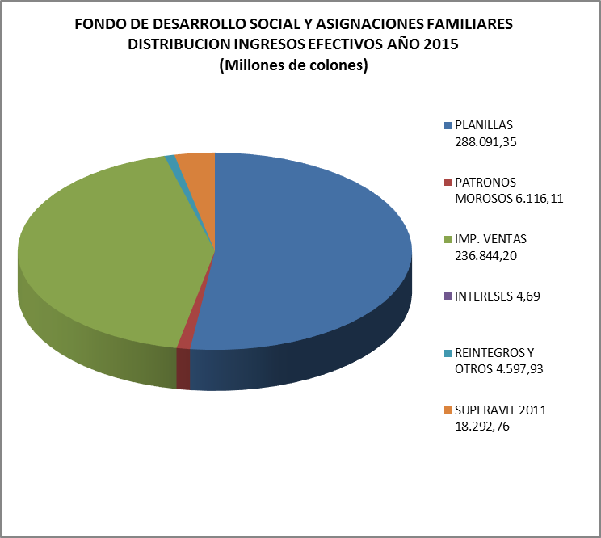

Para tener una mejor ilustración de los ingresos del Fodesaf se muestra en el siguiente cuadro una serie histórica de los últimos cuatro años.

Fondo de Desarrollo Social y Asignaciones Familiares
Ingresos Reales Años 2012 - 2015
(Millones de colones)
Cuadro Nº 2

EGRESOS

En el Presupuesto Modificado de Egresos para el ejercicio económico 2015 del FODESAF, se incorporaron transferencias para las Unidades Ejecutoras por un monto de ¢555.853.954.895.89.

De este presupuesto, al cierre del ejercicio económico 2015, se le giró a las diferentes unidades ejecutoras recursos por el orden ¢531.725.795.444.50, lo que representa un 95.66% del presupuesto del FODESAF 2015 y un 96.00% de los ingresos efectivos de ese mismo periodo.

Gráfico Nº 2

Con respecto a los recursos girados, es importante indicar que se dieron transferencias por ¢352.863.19 millones (66.36%), a instituciones mencionadas en la Ley (con un porcentaje fijo o mínimo). Además ¢144.500.50 millones (27.18%) que corresponden a transferencias giradas a programas que en años anteriores se financiaron directamente a través del Presupuesto Nacional y que después de la Ley, FODESAF reintegra al Fondo General del Gobierno; y, ¢34.362.11 millones (6.46%) que son transferencias a otros programas sociales.

Por otra parte, si se realiza una comparación de los recursos girados al 31 de diciembre del 2014, (¢511.308.58 millones) respecto a lo girado en esa misma fecha en el 2015 (¢531.725.80 millones), se muestra un incremento en el giro de recursos de ¢20.417.22 millones o sea de un 4%, tal y como se muestra en la siguiente gráfica.

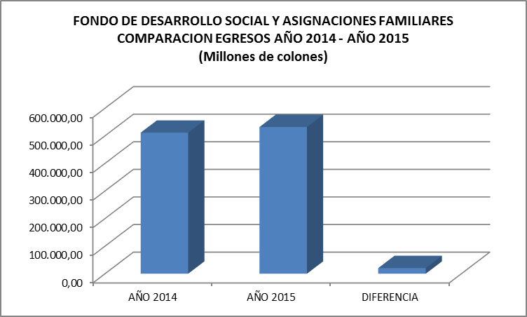

Gráfico Nº 3
Los programas que recibieron más recursos en el 2015 han sido, el 22.88% al Régimen No Contributivo de la CCSS (incluye la partida del MTSS), 21.25% al IMAS (incluye la partida del MTSS y programa de AVANCEMOS), el 19.95% se realizó al BANHVI, 8.40% MEP, programa Comedores Escolares, 2.52.% a FONABE, 6.13% CCSS Asegurados por Cuenta del Estado, 2.85% al PANI, 3.12% Dirección de CEN CINAI, 2.14% CONAPAM y el restante 10.76% a programas como CNREE, IAFA, Acueductos y Alcantarillados, INAMU, ICODER, entre otros. (Ver Cuadro N°7).

Si se distribuye esos recursos según sector se obtiene lo siguiente:

FONDO DE DESARROLLO SOCIAL Y ASIGNACIONES FAMILIARES
DISTRIBUCION DE RECURSOS GIRADOS POR SECTOR
AÑO 2015
Cuadro Nº 3

SECTOR | MONTO  ¢ | PORCENTAJE
PROTECCIÓN SOCIAL | 251.373.211.326.24 | 47.27
EDUCACIÓN | 110.638.139.102.58 | 20.81
VIVIENDA | 99.451.029.782.21 | 18.70
SALUD, NUTRIC.PROT. A LA NIÑEZ | 47.841.808.068.54 | 9.00
CONSTRUCCION Y EQUIPAMIENTO | 4.210.008.114.35 | 0.79
EMPLEO | 13.847.283.500.00 | 2.61
OTROS | 4.364.315.550.58 | 0.82
TOTAL GIRADO | 531.725.795.444.50 | 100
(Ver detalle en Cuadro N9)

Seguidamente, se muestra una serie histórica de los últimos cuatro años, sobre las trasferencias que el Fodesaf realizó a las diferentes instituciones Ejecutoras de programas sociales.

Fondo de Desarrollo Social y Asignaciones Familiares
Egresos Reales Años 2012 - 2015
(Millones de colones)
Cuadro Nº 4

SUPERÁVIT

De esta forma, el resultado de la gestión económica del FODESAF para el periodo del 01 de enero al 31 de diciembre de 2015, refleja que los ingresos efectivos fueron por ¢553.947.038.271.43 y los egresos efectivos por ¢531.725.795.444.50, generando un superávit especifico al cierre del período por ¢22.221.242.826.93.

No obstante lo anterior, la Tesorería Nacional del Ministerio de Hacienda a finales del año 2015, giro recursos por ¢3.442.407.500.00 a programas que se financian con recursos del FODESAF, que de haberse podido reintegrar dichos recursos al Gobierno Central, el resultado final hubiese sido de un superávit específico de ¢18.778.835.326.93.

Es importante indicar, que estos recursos no fueron reintegrados al Gobierno Central, por no haber ingresado la información a la Desaf al momento del cierre de labores el 18 de diciembre del 2015.

Para una mejor ilustración se muestra la siguiente gráfica.

Gráfico Nº 4

De este Superávit Específico (¢22.221.242.826.93), ¢3.442.407.500.00 serán reintegrados al Gobierno Central, correspondiente a erogaciones del 2015; ¢11.354.253.712.02 serán asignados a aquellas instituciones de programas sociales que se financian por medio de un porcentaje o monto fijo de los ingresos del FODESAF, de conformidad con la Ley 8783; y, ¢7.424.581.614.91 se destinarán a financiar otros programas sociales, que son prioridad de la actual Administración.

MODIFICACIONES Y PRESUPUESTOS EXTRAORDINARIOS

Se elaboró el presupuesto extraordinario Nº 1-2015 del Fondo de Desarrollo Social y Asignaciones Familiares, por ¢18.292.756.000.93 producto de la incorporación del superávit específico del año 2014.

De estos ingresos, en primera instancia se distribuyeron ¢2.921.158.163.37 para cancelar recursos que no fue posible reintegrar al Gobierno Central en el año 2014, de programas que se financian con recursos FODESAF y son transferidos por el Gobierno Central.

Del remanente ¢8.661.895.381.50 se distribuyó en aquellos programas e instituciones que se financian por medio de un porcentaje o monto fijo de los ingresos efectivos del FODESAF, de acuerdo con la Ley 5662, y su reforma ley 8783.

Además, se asignaron ¢3.474.406.906.00, a diferentes programa sociales como a la, CCSS para construcción y equipamiento de EBAIS, Consejo Nacional de Rehabilitación y Educación Especial, Patronato Nacional de la Infancia para proyectos de construcción y equipamiento de centros de atención de niños y adolescentes en riesgo social, JAPDEVA, para un centro de Cuido Infantil, y a diferentes municipalidades para el programa de la Red Nacional de Cuido, Centro Infantiles y la diferencia ¢3.235.295.550.06 se trasladó a la partida asignaciones globales.

Este documento presupuestario fue aprobado por la Contraloría General de la Republica mediante oficio Nº 05798 (DFOE-SOC-0401) del 24 de abril de 2015.

En el presupuesto extraordinario 2-2015 del Fodesaf, se incorporaron recursos por ¢8.285.218.894.96, cuyo origen corresponde a una reestimación de ingresos en el rubro de recargo sobre planillas por ¢4.140.191.949.07 y ¢4.145.026.945.89 de reintegros de recursos realizados por diferentes unidades ejecutoras de programas sociales.

Estos ingresos se distribuyeron en aquellos programas e instituciones que se financian por medio de un porcentaje o monto fijo de los ingresos efectivos del FODESAF, de acuerdo con la Ley 5662, y su reforma ley 8783.

Este documento presupuestario fue aprobado por la Contraloría General de la Republica en oficio Nº 11944 (DFOE-SOC-0690) del 20 de agosto de 2015

Se confecciono la modificación presupuestaria Nº1-2015 del FODESAF, por ¢80.000.000.00, cuyo origen de ingreso proviene del rebajo realizado al Ministerio de Obras Públicas y Transportes, y su aplicación es para la Municipalidad de Aserrí, para el programa Centros de Cuido y de Desarrollo Infantil.

Dicha modificación fue debidamente aprobada por la Directora de la DESAF y el Señor Ministro de Trabajo y Seguridad Social.

Se confeccionó la modificación Nº 2-2015 del Fodesaf, la cual muestra movimientos internos de transferencias por ¢853.000.000.00, cuyo origen de ingreso proviene del rebajo realizado a la partida Fondo sin Asignación Presupuestaria, cuya aplicación de fondos fue para reforzar el programa de Atención a la Persona Adulta Mayor en Abandono, ejecutado por el Consejo Nacional de la Persona Adulta Mayor y para cancelar compromisos que quedaron pendiente de reintegrar al Fondo General del Gobierno por gastos incurridos por el programa Nacional de Apoyo a la Micro y Pequeña Empresa correspondiente al año 2014.

La modificación Nº3-2015 del Fodesaf fue por el orden de ¢2.176.235.784.70, cuyo origen de ingresos proviene del rebajo realizado a la partida Fondo sin Asignación Presupuestaria y cuya aplicación se realizó en reforzar programas como: ¢110.000.000.00 al programa de Pobreza y Discapacidad ejecutado por CONAPDIS y ¢2.066.0000.000.00 al Ministerio de Cultura para la ejecución de los proyectos de compra de terreno para la construcción del Parque para Desarrollo Humano de la población del Cantón de Alajuelita y la construcción de aulas en el parque La Libertad.

Cuadro N°5

Cuadro Nº 6

Cuadro Nº 7

Cuadro Nº 8
CuadroNº9

